- 复现
  - 目前结果存在较大误差，不确定是代码问题 还是方法问题，大概率方法存在问题
  - 先理解方法+代码，看下能否跑通
- 优化
  - 借鉴相应思路，找合适对比方法，优化现有工作，形成新的实验。

快速理解

1. 蓝色 对应 球面分层，每一层代表从原点出发的等距分层。通过Round公式将点分到不同层；
2. 黄色环，相当于查询点q和某个半径范围定义的领域Bq。对应的查询点的搜索范围。和蓝色的交集处理，可以缩小候选集的范围；
3. 绿色对应角度，计算点和查询点的夹角，可以筛选出一些不可能的点。类似于一个过滤机制，这样可以降低计算负担。
​
步骤先分层 再角度筛选。
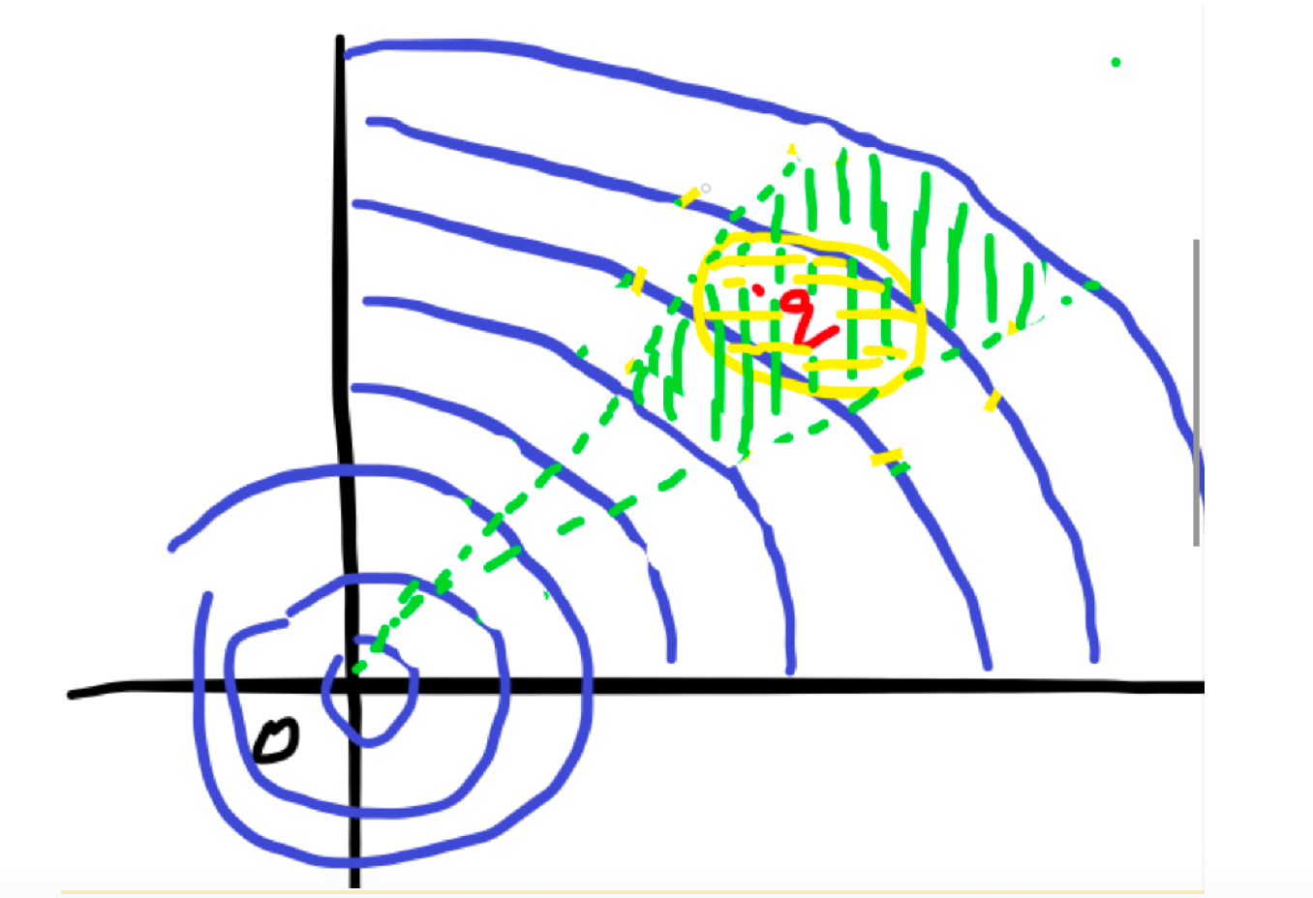

实验问题
1、实验的参数不明确，指标不明确
实验中的利用蒙特卡洛方法对候选点进行采样，但其中的α和β和e值不确定，导致采样计算容易超出候选集范围而报错。
环划分的间隔参数不清楚。
实验的指标，不清楚是由什么参数计算而成的。以下是原文，不清楚检索出相关的数据数量与数据集真实的相关数量、总检索出的数量、相关数据的数量占总候选集数量是什么。然后候选集为什么会有重复点。
召回率，又称为查全率，是指检索出相关的数据数量与数据集真实的相关数量的比值，在近似搜索应用中，可用来衡量近似查询算法查询结果覆盖的近似范围，
单一准确率，又称为查准率，指检索出的相关数据数量占总检索出的数量的比值，常用来衡量查询结果的质量，以上两个指标均在对候选集进行unique之后进行计算，
候选集准确率，指在候选集包含重复点是，其相关数据的数量占总候选集数量的比值，该结果主要影响对候选集进行重要性抽样的效果，该值越大，则在抽样时越容易抽样到环内的点。
2、实验过程不是很清楚
为了加快速度，我修改成先利用近似环寻找候选集，再利用哈希表筛选相关点的候选集，最后根据半径对每一个环中的候选集进行核密度估计计算。
核密度估计依旧有误差，但速度变快了。
可能是还没搞懂实验方法是什么。

- 算法复现：
- 近似环划分算法：实现环划分的逻辑，包括确定环的范围和查询点。
- LSH算法：复现局部敏感哈希算法，用于在角空间中进行快速近似近邻搜索。
- 距离转换：实现欧式距离到角距离的转换方法。
- 核密度估计：实现核密度估计的核心算法，包括高斯核函数。
- 模块设计：
- 数据预处理模块：包括数据清洗、标准化和可能的降维处理。
- 环划分模块：实现基于查询点的环划分逻辑。
- LSH索引构建模块：构建用于快速搜索的LSH索引。
- 距离转换模块：实现欧式距离到角距离的转换。
- 核密度估计模块：实现核密度估计的计算。
- 评估与可视化模块：实现算法性能的评估和结果的可视化。
- 实验脚本开发：
- 数据加载脚本：编写用于加载和预处理数据集的脚本。
- 算法实现脚本：编写实现近似环划分和核密度估计的脚本。
- 性能评估脚本：编写用于评估算法性能的脚本，包括计算估计误差和查询时间。
- 可视化脚本：编写用于可视化核密度估计结果的脚本。

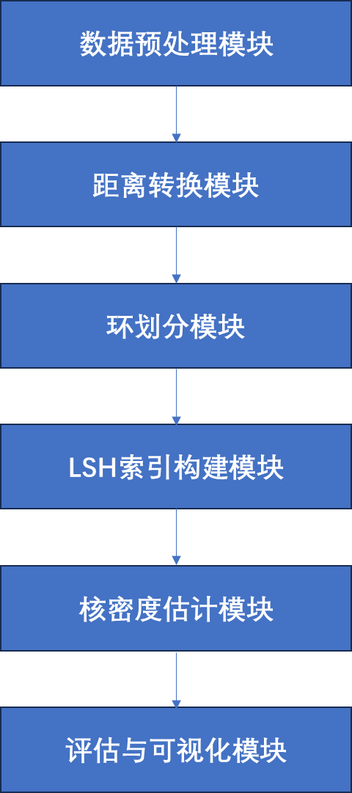

实验过程：
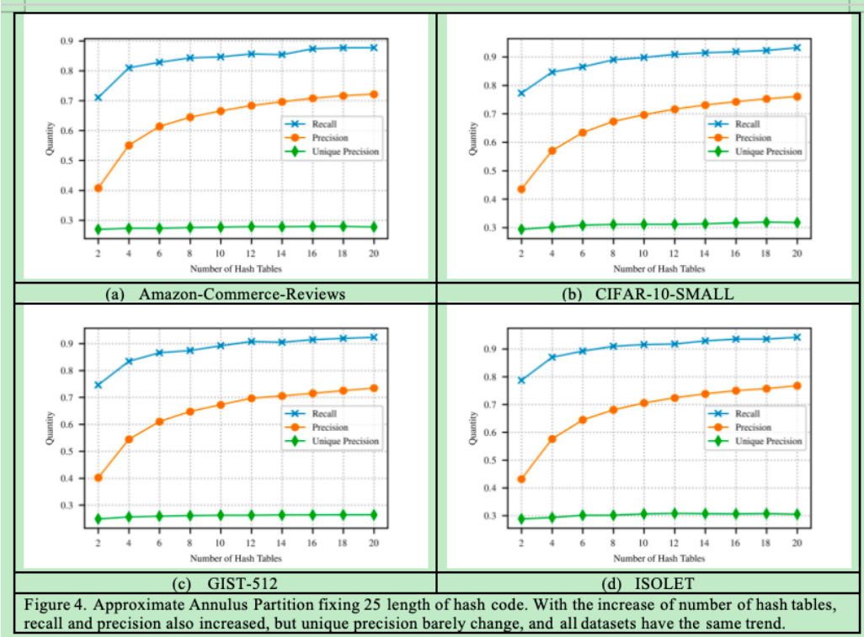
实验一：控制哈希码长度25，哈希表数量[2, 4, 6, 8, 10, 12, 14, 16, 18, 20]
CIFAR-10-SMALL
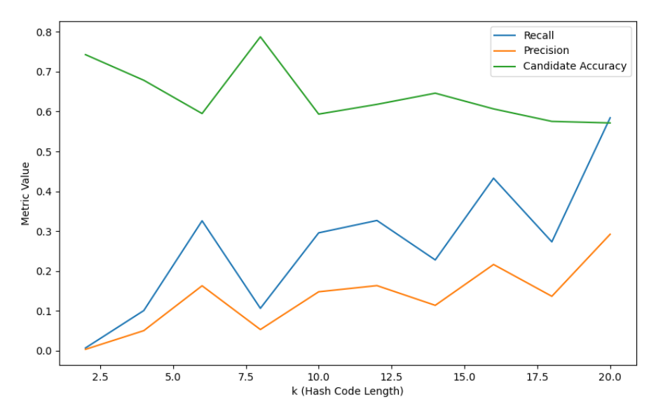
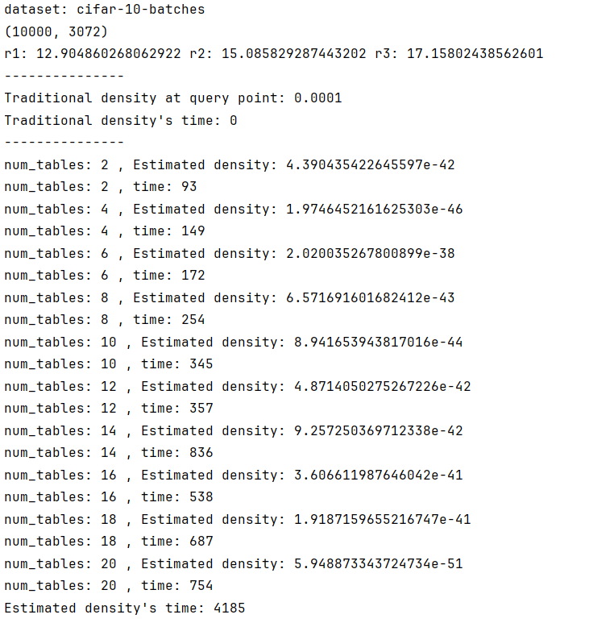
ISOLET
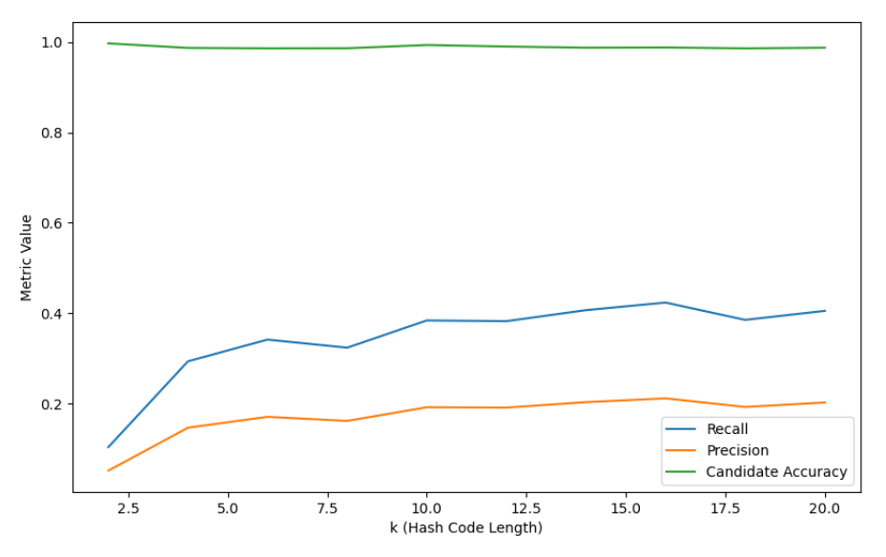
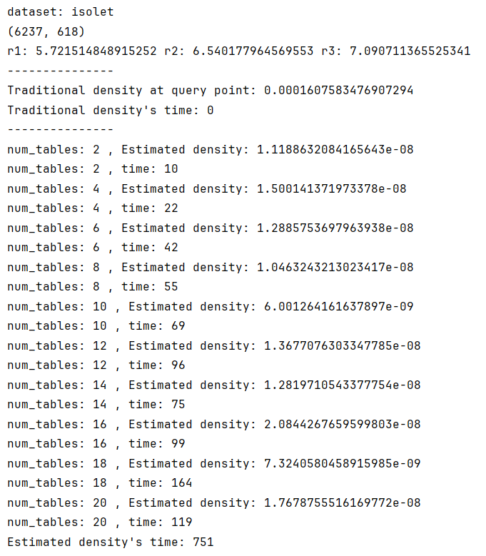
AMAZON
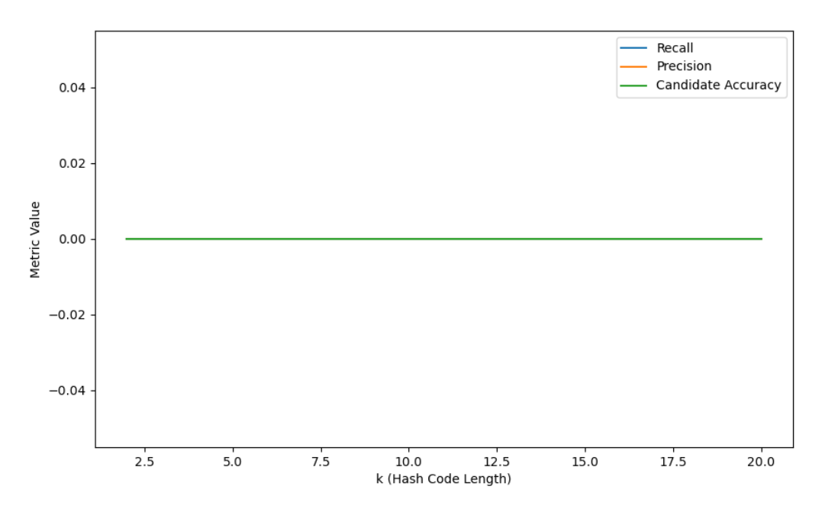
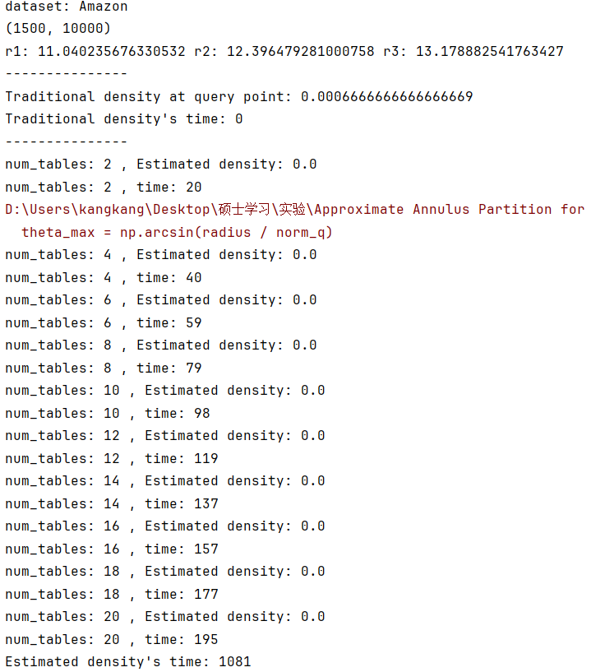
CIFAR10-GIST512
